Jueves
03
de Junio

Segundo de Primaria
Lengua Materna
(clase bilingüe)

Lo que nos enseñan los consejos

Aprendizaje esperado: Comparte con otros un relato de tradición oral, de acuerdo con las formas de relatar estos textos en su tradición.

Énfasis: Escucha y escribe consejos de los abuelos y padres sobre el respeto a la Tierra, la naturaleza y al cosmos; como el cuidado al agua, los bosques, los animales.

¿Qué vamos a aprender?

Reconocerás lo importante que es escuchar los consejos que dan los abuelos y la gente mayor para estar en armonía con la naturaleza.

¿Qué hacemos?

En esta sesión estará contigo el profesor Luis Miguel Rodríguez de la Cruz, es originario del municipio del Nayar del estado de Nayarit, actualmente está laborando en el Roble Nayarit. Yo habla una lengua indígena, que es la Wixárika del Norte, así le llaman a mi lengua, porque también debes de saber que, en Jalisco, hay Wixarika’s y allá, hablan otra variante que le llaman Wixarika del Sur y estoy muy contento de saludarlos.

Mipai kaniyimiki Pepe. ¿Ke’aku tiirí? Kexete heu ‘erie Ne xehamatia nepitikuxaatane, Matsiwa nepititewa, Puwarikatia rekatewakaku nepikiekame, El Nayar, meta Nayarit kwieyaritsie, muwata nere’uximaayá, Ne nepiWixarika, kwinie nepireúne temawie, uwapaiti nemi xeekihiaweneki.

Los wixárika se encuentran principalmente en los estados de Durango, Jalisco y Nayarit, y en menor cantidad en el estado de Zacatecas, pero somos el mismo pueblo originario, sólo que con diferentes variantes lingüística.

Wxaritari tepitaama, Durango, Jalisco meta Nayarit, iniariwa meyupaimetita Zacatecas mepuukutetikaa. Tame tanaiti tepuyuénie, etsiwa xeikia tanuiki yihiki tepenukuyuruwa, pero ‘aixi tepite yu’enie.

Varias de las lenguas originarias de nuestro país, tienen variaciones en su habla.

‘Aixi pepaine, Pepe, tahepai hipati mepi’ane, xeime niuki mehexeiyati hipati jihiki mepenukuyuruwa.

Para comenzar con la sesión, lee la letra de la siguiente canción.

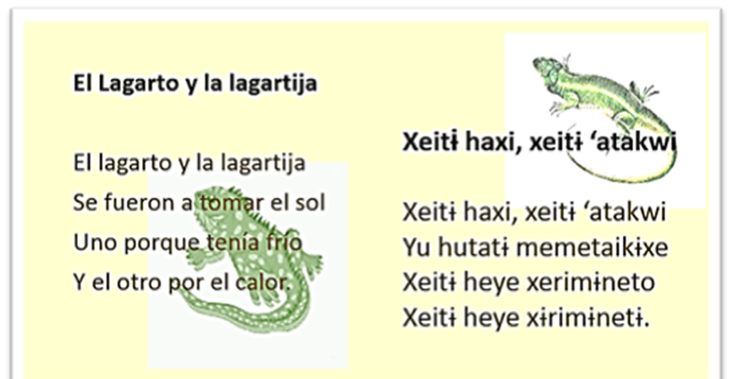

Verás lo importante de escuchar los consejos que dan los abuelos o la gente mayor y cómo ayudan a estar en armonía con la naturaleza. Los registrarás por escrito.

En sesiones pasadas ya se ha explicado qué es la tradición oral y el relato tradicional, ¿Lo recuerdas?

Ya se ha mencionado la importancia de valorar y distinguir las enseñanzas que se transmiten a través de la tradición oral.

Lee lo siguiente y recuerda de manera muy general a qué nos referimos por tradición oral.
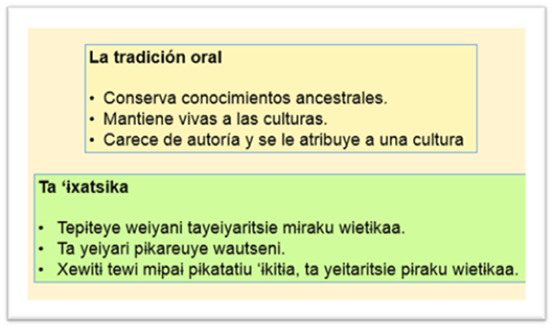

Ahora recuerda a que nos referimos con relato tradicional. Lee con atención.
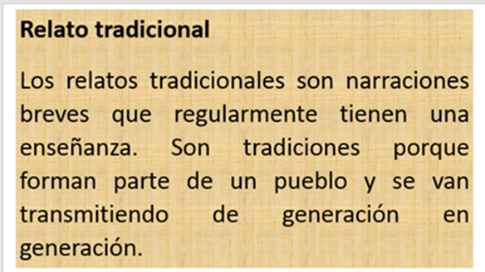

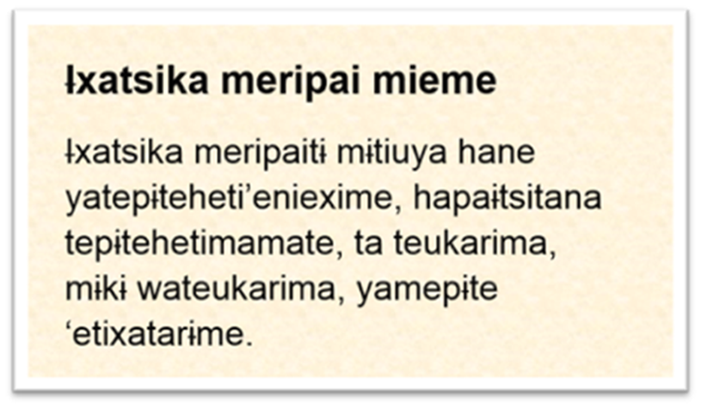

Estos dos elementos, son la base de los consejos que te dan tus padres o abuelos.

Es muy importante reflexionar sobre la importancia de los consejos, porque con ellos se trasmiten los valores principales que te dan identidad.

Lee con atención lo siguiente para conocer lo que es un consejo.

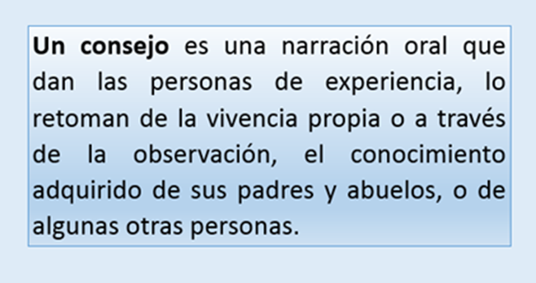

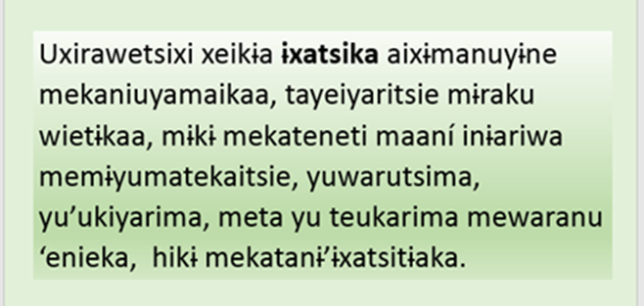

Generalmente en nuestras culturas, cuándo los abuelos o los padres dan los consejos, es durante las actividades que se realizan en el campo y en la casa, porque es cuándo las niñas y los niños ayudan a sus padres. También pueden realizarlo al finalizar las actividades del día.

Lee con atención y conoce algunos consejos.
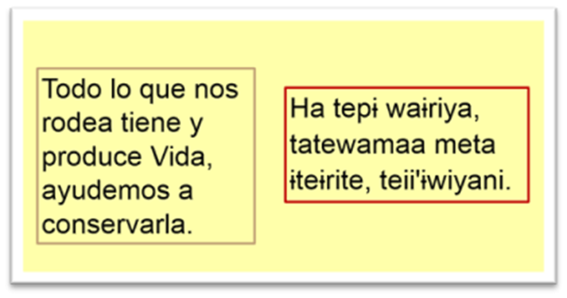
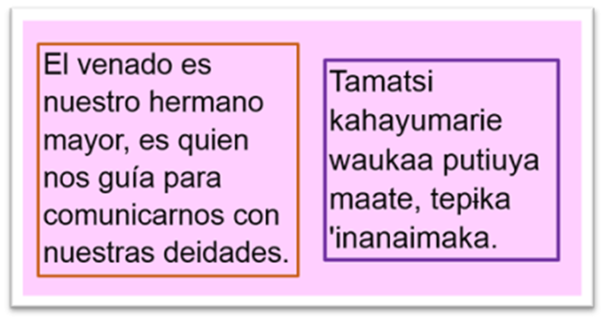

Comenta este consejo con tu familia.

Continúa leyendo los siguientes consejos.

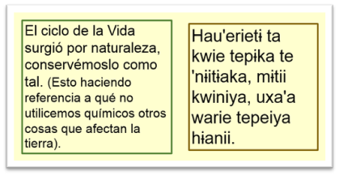

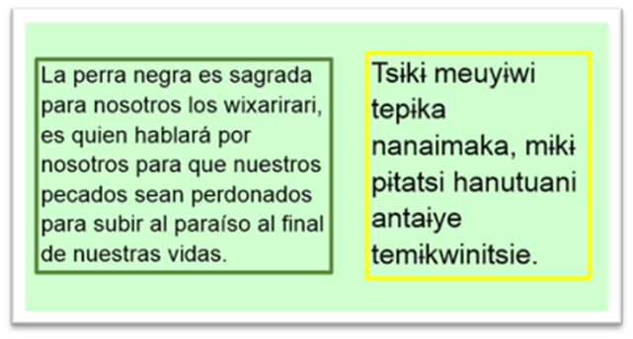

¿Qué opinas de estos consejos? Coméntalos con tu familia.
Como puedes ver, todos ellos se relacionan con la naturaleza y con su vida espiritual.

Es importante que no olvides la importancia de conservar y cuidar el medio ambiente.

Continúa leyendo los siguientes consejos.

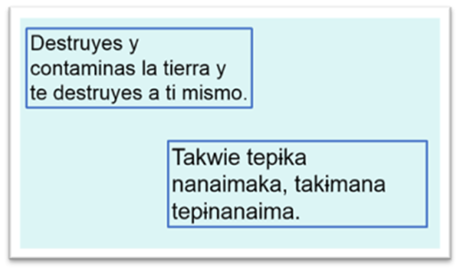

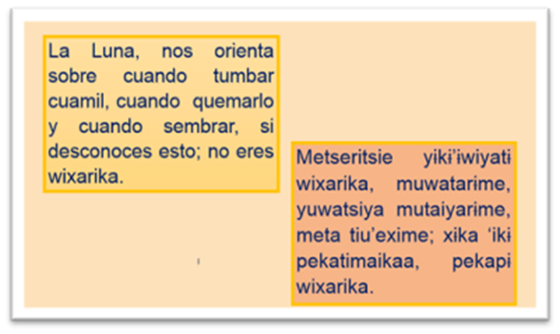

Estas enseñanzas regulan la conducta de las personas en la familia, la comunidad y la sociedad, y contienen la antigua sabiduría de los pueblos indígenas.

Es importante que se tomen en cuenta cada uno de los consejos, porque así se puede prevenir situaciones que puedan perjudicar a las personas e incluso a las comunidades.

Cuando necesites un consejo puedes ir en busca de él, pero ¿Cómo puedes hacerlo?

Recuérdalo con la siguiente información.
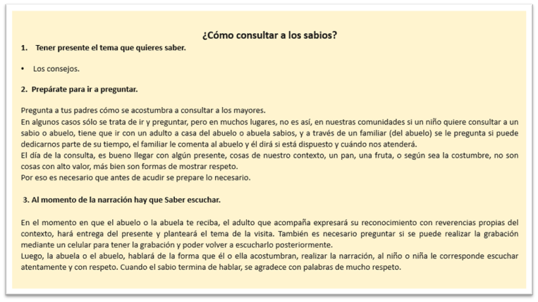

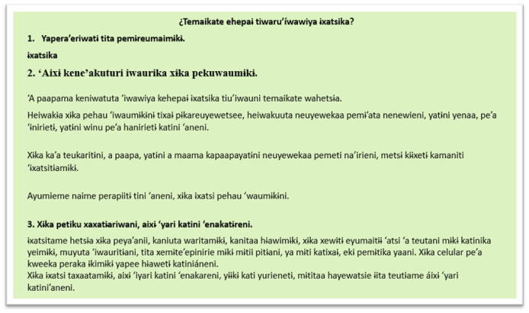

Es muy importante que reflexiones sobre las enseñanzas de los consejos que se te den.

Puedes construir preguntas, para entender mejor lo que te quieren decir, por ejemplo:

- ¿Qué quiso decir con?
- Si estuviera en el lugar… ¿cómo actuaría yo?

En esta sesión aprendiste que cosas nuevas de los consejos, y cómo cada cultura tiene sus propios conocimientos.

Comenta con tus hermanos o familiares, tus experiencias acerca de los consejos que has recibido de tus padres, abuelos, tíos o personas mayores de tu comunidad.

Si te es posible consulta otros libros y comenta el tema de hoy con tu familia. Si tienes la fortuna de hablar una lengua indígena aprovecha también este momento para practicarla y platica con tu familia en tu lengua materna.

¡Buen trabajo!

Gracias por tu esfuerzo.

Para saber más:
Lecturas

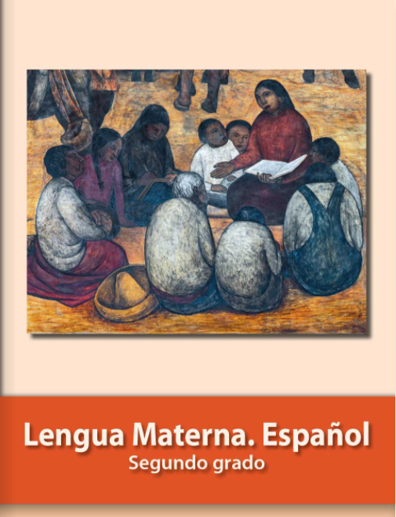
https://libros.conaliteg.gob.mx/P2ESA.htm

